اختبار الفصل الثالث في مادة: العلوم الفيزيائية و التكنولوجيا
متوسطة: شريفي أحمد المستوى: 2 متوسط المدة: ساعة و نصف
اللقب: ............................................ الاسم: ............................................. القسم: ................... العلامة:

الوضعية الأولى: 6ن
اجب بصحيح او خطأ مع تصحيح الخطأ ان وجد:
- المواد المغناطيسية هي التي لا يجذبها المغناطيس مثل الخشب. (..............................)
...................................................................................................................................................................................
- مغنطة برادة الحديد دائمة. (..............................)
...................................................................................................................................................................................
- يمكن تجسيد الحقل المغناطيسي لمغناطيس ببرادة الحديد. (..............................)
...................................................................................................................................................................................
- للوشيعة وجهان يمكن تحديدهما باستعمال ابرة ممغنطة. (..............................)
...................................................................................................................................................................................
- المسمار الحديدي يحافظ على مغنطته. (..............................)
...................................................................................................................................................................................
- القطبان المغناطيسيان المتماثلان يحدث بينهما تجاذب. (..............................)
...................................................................................................................................................................................

الوضعية الثانية: 6ن
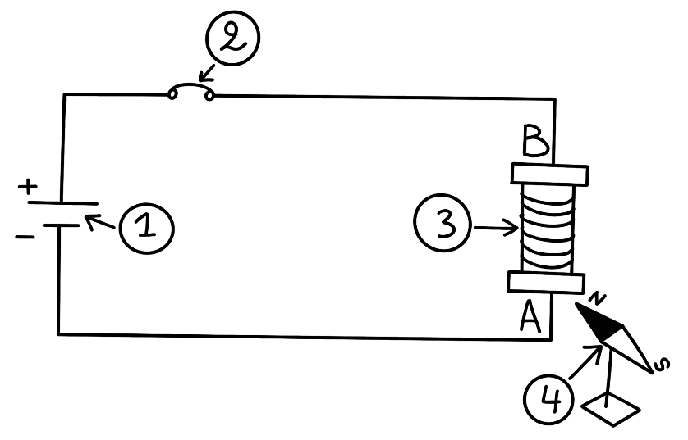
أميرة تلميذة في السنة الثانية متوسط لديها أخت تعمل في مخابر الفيزياء، حيث توظف وشائع ضخمة يجتازها تيارات كهربائية عالية للحصول على حقول مغناطيسية، قامت أميرة بمساعدة أختها بإنجاز تركيب كهرومغناطيسي كما هو موضح في الوثيقة 1
1- سم العناصر المرقمة؟
الوثيقة (01)
العنصر 1: .......................................... العنصر 2: ..........................................
العنصر 3: .......................................... العنصر 4: ..........................................
2- تعرف على الوجهين A و B.
الوجه A: ................................................................................
الوثيقة 1
الوجه B: ................................................................................
3- نعكس التوصيل في العنصر (1) ماذا يحدث؟
......................................................................................................................................................................................................................................................................................................................................................................
ماذا نستنتج؟
......................................................................................................................................................................................................................................................................................................................................................................

الصفحــة 1 من 2

الوضعية الادماجية: 8ن
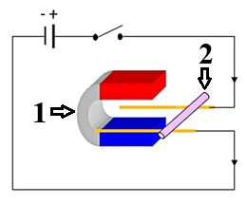
قصد معرفة التأثير المتبادل بين الحقل المغناطيسي والتيار الكهربائي قامت أحمد بتحقيق تجربة الموضحة في الوثيقة 2
1- ما اسم التجربة الموضحة في الوثيقة 2؟
...............................................................................................................
2- سم العناصر 1 و2؟
العنصر 1: ..........................................................................................................
العنصر 2: ..........................................................................................................
3- ماذا يحدث للعنصر 2 الموضوع على السكة عند غلق القاطعة؟
...............................................................................................................
الوثيقة 2
...............................................................................................................
...................................................................................................................................................................................
4- بماذا تأثر العنصر 2؟
......................................................................................................................................................................................................................................................................................................................................................................5- ماذا يحدث في حالة عكس العنصر 1؟
......................................................................................................................................................................................................................................................................................................................................................................
6- ما اسم القوة التي أدّت إلى تحريك العنصر 2؟
......................................................................................................................................................................................................................................................................................................................................................................

انتــــــهى الصفحــــة 2 من 2 بالتوفيق

